Отчёт по лабораторной работе №4

Работа с командной строкой

Ганина Таисия Сергеевна, НКАбд-01-22

Содержание

# 1 Цель работы

Приобретение практических навыков взаимодействия пользователя с системой посредством командной строки.

# 2 Задание

1. Определить полное имя вашего домашнего каталога. Далее относительно этого каталога будут выполняться последующие упражнения.
2. Выполнить следующие действия: 2.1. Перейти в каталог /tmp. 2.2. Вывести на экран содержимое каталога /tmp. Использовать команду ls с различными опциями. Пояснить разницу в выводимой на экран информации. 2.3. Определить, есть ли в каталоге /var/spool подкаталог с именем cron? 2.4. Перейти в домашний каталог и вывести на экран его содержимое. Определить, кто является владельцем файлов и подкаталогов.
3. Выполнить следующие действия: 3.1. В домашнем каталоге создать новый каталог с именем newdir. 3.2. В каталоге ~/newdir создать новый каталог с именем morefun. 3.3. В домашнем каталоге создать одной командой три новых каталога с именами letters, memos, misk. Затем удалить эти каталоги одной командой. 3.4. Попробовать удалить ранее созданный каталог ~/newdir командой rm. Проверить, был ли каталог удалён. 3.5. Удалить каталог ~/newdir/morefun из домашнего каталога. Проверить, был ли каталог удалён.
4. С помощью команды man определить, какую опцию команды ls нужно использовать для просмотра содержимого не только указанного каталога, но и подкаталогов, входящих в него.
5. С помощью команды man определить набор опций команды ls, позволяющий отсортировать по времени последнего изменения выводимый список содержимого каталога с развёрнутым описанием файлов.
6. Использовать команду man для просмотра описания следующих команд: cd, pwd, mkdir, rmdir, rm. Пояснить основные опции этих команд.
7. Используя информацию, полученную при помощи команды history, выполнить модификацию и исполнение нескольких команд из буфера команд.

# 3 Теоретическое введение

В операционной системе типа Linux взаимодействие пользователя с системой обычно осуществляется с помощью командной строки посредством построчного ввода команд. При этом обычно используется командные интерпретаторы языка shell: /bin/sh; /bin/csh; /bin/ksh.

Формат команды. Командой в операционной системе называется записанный по специальным правилам текст (возможно с аргументами), представляющий собой указание на выполнение какой-либо функций (или действий) в операционной системе.

Обычно первым словом идёт имя команды, остальной текст — аргументы или опции, конкретизирующие действие.

Общий формат команд можно представить следующим образом:

**Команда man.**

Команда man используется для просмотра (оперативная помощь) в диалоговом режиме руководства (manual) по основным командам операционной системы типа Linux.

**Команда cd.**

Команда cd используется для перемещения по файловой системе операционной системы типа Linux.

**Команда pwd.**

Для определения абсолютного пути к текущему каталогу используется команда pwd (print working directory).

**Команда ls.**

Команда ls используется для просмотра содержимого каталога.

**Команда mkdir.**

Команда mkdir используется для создания каталогов.

**Команда rm.**

Команда rm используется для удаления файлов и/или каталогов.

**Команда history.**

Для вывода на экран списка ранее выполненных команд используется команда history. Выводимые на экран команды в списке нумеруются. К любой команде из выведенного на экран списка можно обратиться по её номеру в списке, воспользовавшись конструкцией !.

# 4 Выполнение лабораторной работы

1. Определить полное имя вашего домашнего каталога. Далее относительно этого каталога будут выполняться последующие упражнения (рис. 1)

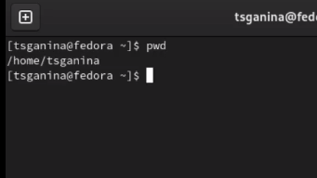

Figure 1: pwd. Определение имени домашнего каталога.

1. Выполнить следующие действия:

2.1. Перейти в каталог /tmp (рис. 2).

Figure 2: Каталог /tmp

Figure 2: Каталог /tmp

2.2. Вывести на экран содержимое каталога /tmp. Использовать команду ls с различными опциями. Пояснить разницу в выводимой на экран информации (рис. 3, 4, 5, 6, 7)

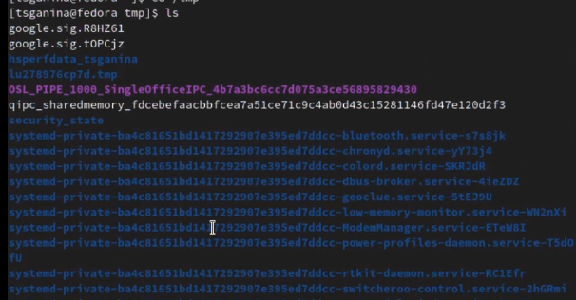

Figure 3: ls. Выводит содержимое каталога.

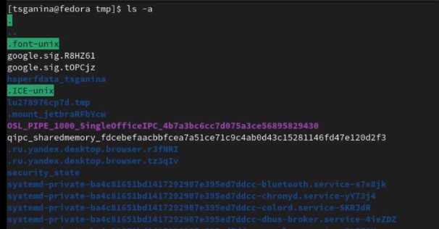

Figure 4: ls -a. Выводит содержимое каталога и скрытые файлы.

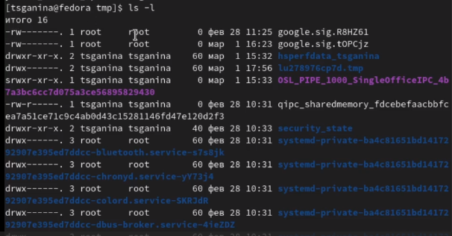

Figure 5: ls -l. Выводит содержимое каталога и подробную информацию о файлах.При этом о каждом файле и каталоге выведена следующая информация: тип файла, право доступа, число ссылок, владелец, размер, дата последней ревизии, имя файла или каталога.

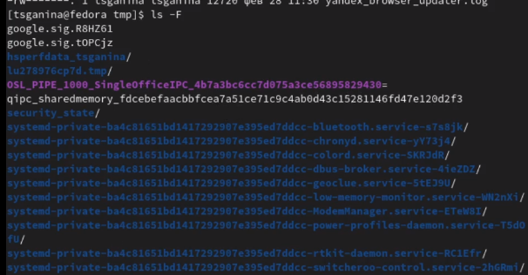

Figure 6: ls -F. Выводит содержимое каталога и информацию о типах файлов.

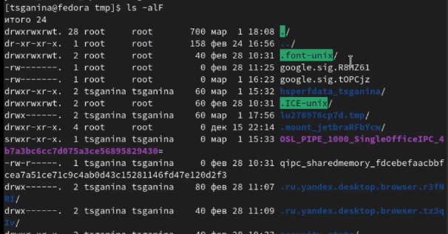

Figure 7: ls -alF. Сумма предыдущих команд. Выводит содержимое каталога, полную информацию о каждом файле, типы файлов и скрытые файлы.

2.3. Определить, есть ли в каталоге /var/spool подкаталог с именем cron? (рис. 8)

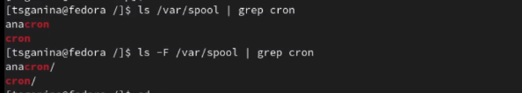

Figure 8: ls /var/spool | grep cron. Идёт поиск в каталоге по файлам, в названии которых есть частичка ‘cron’. Ещё я на всякий случай выполнила ту же команду, используя опцию, которая показывает типы файлов. Cron - точно подкаталог каталога spool.

2.4. Перейти в домашний каталог и вывести на экран его содержимое. Определить, кто является владельцем файлов и подкаталогов (рис. 9).

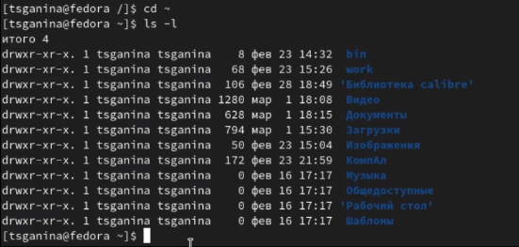

Figure 9: ls -l. Владельцем файлов и подгаталогов являюсь я, тк моя учётная запись: tsganina.

1. Выполнить следующие действия:

3.1. В домашнем каталоге создать новый каталог с именем newdir (рис. 10).

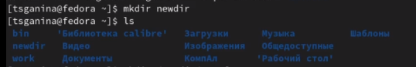

Figure 10: Каталог newdir

3.2. В каталоге ~/newdir создать новый каталог с именем morefun (рис. 11).

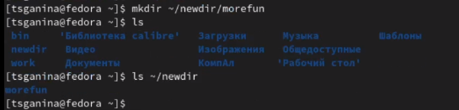

Figure 11: Каталог morefun

3.3. В домашнем каталоге создать одной командой три новых каталога с именами letters, memos, misk. Затем удалить эти каталоги одной командой (рис. 12, 13).

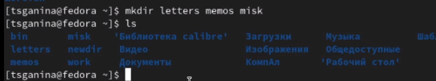

Figure 12: Создание

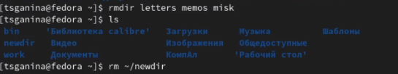

Figure 13: Удаление

3.4. Попробовать удалить ранее созданный каталог ~/newdir командой rm. Проверить, был ли каталог удалён (рис. 14, 15).

Командой rm нельзя удалить не пустой каталог. Поэтому я удалила всё командой rm -r. Но так как в следующем шаге мне снова потребуются эти каталоги, я их создала заново.

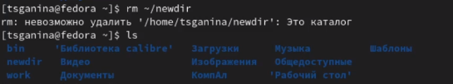

Figure 14: Попытка

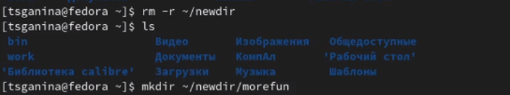

Figure 15: Удаление и создание

3.5. Удалить каталог ~/newdir/morefun из домашнего каталога. Проверить, был ли каталог удалён (рис. 16, 17).

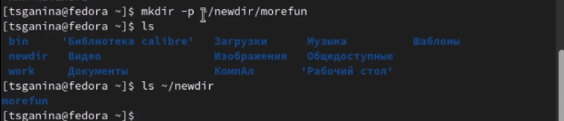

Figure 16: Каталог morefun - создание

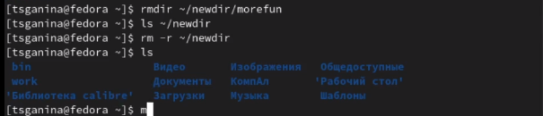

Figure 17: Каталог morefun - удаление

1. С помощью команды man определить, какую опцию команды ls нужно использовать для просмотра содержимого не только указанного каталога, но и подкаталогов, входящих в него (рис. 18, 19, 20).

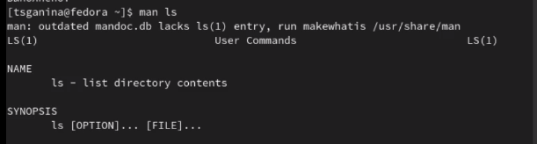

Figure 18: ls - информация

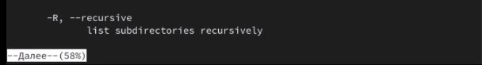

Figure 19: ls - информация

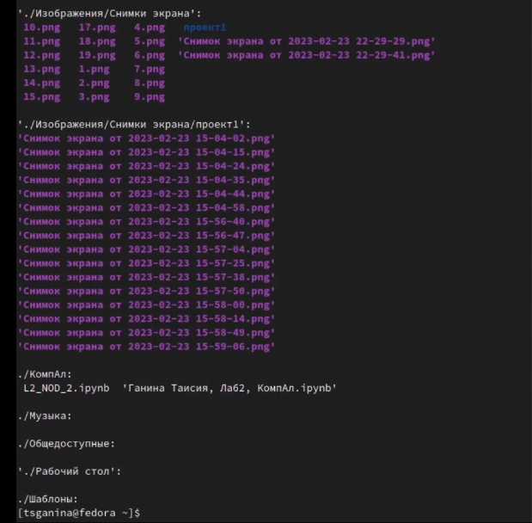

Figure 20: Выполнение команды

1. С помощью команды man определить набор опций команды ls, позволяющий отсортировать по времени последнего изменения выводимый список содержимого каталога с развёрнутым описанием файлов (рис. 21).

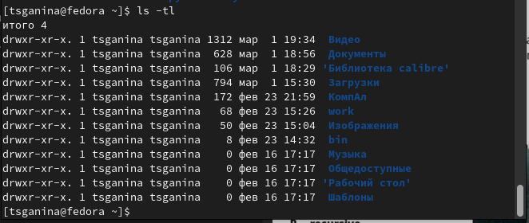

Figure 21: Выполнение команды

1. Использовать команду man для просмотра описания следующих команд: cd, pwd, mkdir, rmdir, rm. Пояснить основные опции этих команд (рис. 22, 23, 24, 25, 26).

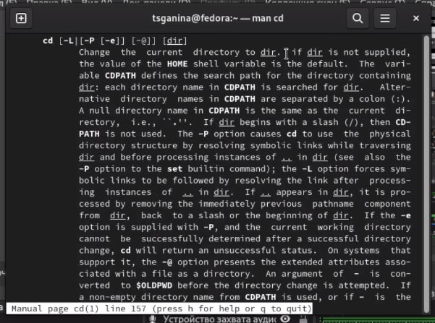

Figure 22: Выполнение для cd. Основная опция - перемещение по каталогам.

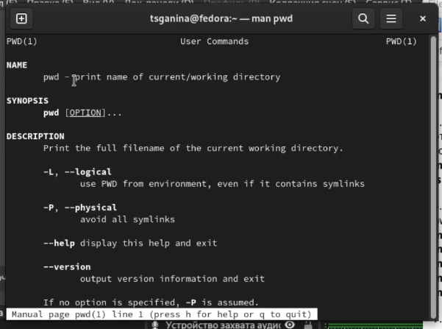

Figure 23: Выполнение для pwd. Основная опция - просмотр полного пути к папке, из которой пишется команда.

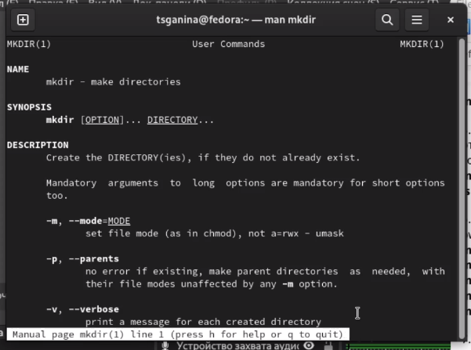

Figure 24: Выполнение для mkdir. Основная опция - создание нового каталога.

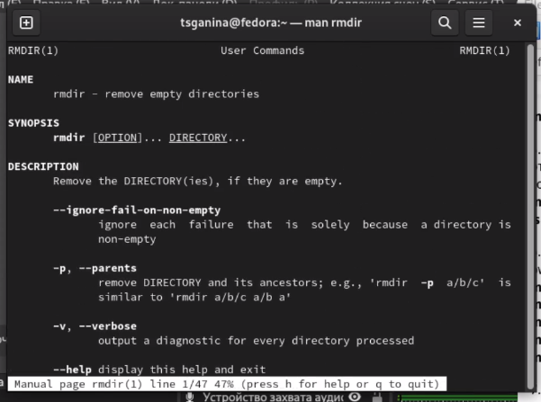

Figure 25: Выполнение для rmdir. Основная опция - удаление пустого каталога.

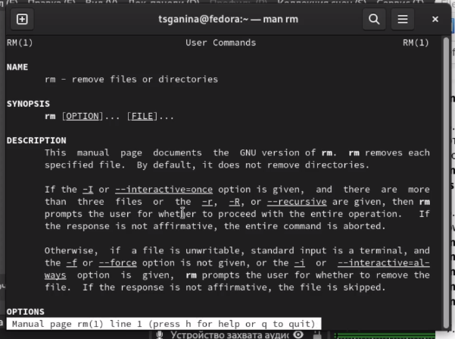

Figure 26: Выполнение для rm. Основная опция - удаление файлов или пустого каталога. Для удаления каталога с файлами нужна опция -r.

1. Используя информацию, полученную при помощи команды history, выполнить модификацию и исполнение нескольких команд из буфера команд (рис. 27, 28, 29).

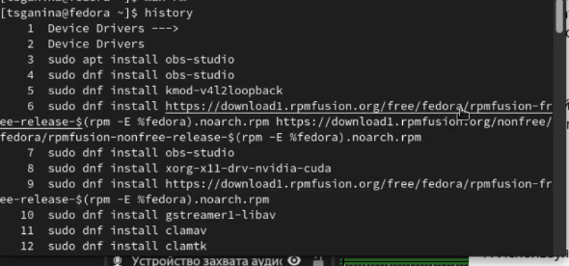

Figure 27: Выполнение команды history

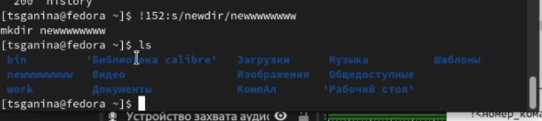

Figure 28: Выполнение модификации команды 152

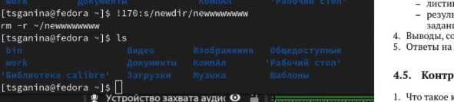

Figure 29: Выполнение модификации команды 170

# 5 Ответы на контрольные вопросы

1. Что такое командная строка?

Командная строка - это текстовый интерфейс взаимодействия человека и компьютера, в котором компьютеру даются некоторые инструкции, путём их ввода с клавиатуры. Интерфейс командной строки противопоставляется управлению командами на основе меню и при помощи графического интерфейса.

1. При помощи какой команды можно определить абсолютный путь текущего каталога? Приведите пример.

Абсолютный путь текущего каталога можно определить при помощи команды pwd. Например, Чтобы определить абсолютный путь каталога в котором мы находимся нужно написать в командной строке:

-> pwd

/home/tsganina

1. При помощи какой команды и каких опций можно определить только тип файлов и их имена в текущем каталоге? Приведите примеры.

При помощи команды ls -F.

-> ls -F

bin/ Видео/ Изображения/ Общедоступные/

work/ Документы/ КомпАл/ ‘Рабочий стол’/

‘Библиотека calibre’/ Загрузки/ Музыка/ Шаблоны/

1. Каким образом отобразить информацию о скрытых файлах? Приведите примеры.

При помощи команды ls -a.

ls -a . .clamtk .local Видео

.. .config .mozilla Документы

.asy .dotnet .pki Загрузки

.atom .FBReader .profile Изображения

.bash_history .gitconfig .sage КомпАл

.bash_logout .gnupg .ssh Музыка

.bash_profile .ipynb_checkpoints .texlive2021 Общедоступные

.bash_profile.bak .ipython .vscode ‘Рабочий стол’

.bashrc .java .wget-hsts Шаблоны

bin .jmol work

.cache .jupyter .yandex

.cgnstools .lesshst ‘Библиотека calibre’

1. При помощи каких команд можно удалить файл и каталог? Можно ли это сделать одной и той же командой? Приведите примеры.

Удалить файл или каталог можно при помощи команды rm, rmdir - только пустой каталог, rm -r - любой файл или непустой каталог.



Figure 30: Удаление и создание

1. Каким образом можно вывести информацию о последних выполненных пользователем командах? работы?

При помощи команды history.

1. Как воспользоваться историей команд для их модифицированного выполнения? Приведите примеры.

Нужно написать следующую конструкцию:

!<Номер команды>:s/<ЧТО меняем>/<НА что меняем>



Figure 31: Выполнение модификации команды 152



Figure 32: Выполнение модификации команды 170

1. Приведите примеры запуска нескольких команд в одной строке.

Когда требуется выполнить несколько команд в одной строке, пишем символ ; (точка с запятой)

tsganina@fedora ~ $ cd work; ls

blog_ganina study tsganina.github.io

tsganina@fedora work $

1. Дайте определение и приведите примера символов экранирования.

Если в заданном контексте встречаются символы (“.”, “/”, “*” и т.д.), то перед ними нудно поставить кавычки как символ экранирования. Также они ставятся, когда текст - просто текст, а не команда.

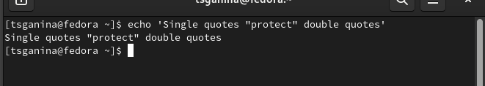

Figure 33: Пример экранирования

1. Охарактеризуйте вывод информации на экран после выполнения команды ls с опцией l.

Чтобы вывести на экран подробную информацию о файлах и каталогах, нужно использовать команду ls с опцией l. При этом о каждом файле и каталоге будет выведена следующая информация: тип файла, право доступа, число ссылок, владелец, размер, дата последней ревизии, имя файла или каталога.

1. Что такое относительный путь к файлу? Приведите примеры использования относительного и абсолютного пути при выполнении какой-либо команды.

Относительный путь - это ссылка, указывающая, на другие каталоги, относительно каталога, в котором мы находимся. Допустим, я сейчас нахожусь в каталоге report, который содержит каталог images. Тогда, чтобы перейти в каталог images мне достаточно написать команду cd images. А вот если я хочу попасть в каталог, например, “Видео”, который находится в домашнем каталоге, то писать нужно будет абсолютный путь: cd /home/tsganina/"Видео".

1. Как получить информацию об интересующей вас команде?

Чтобы получить информацию об интересующей меня команде есть два пути: команда help или команда man.

1. Какая клавиша или комбинация клавиш служит для автоматического дополнения вводимых команд?

Клавиша Tab.

# 6 Выводы

В ходе этой лабораторной работы я приобрела практические навыки взаимодействия с системой посредством командной строки.

# Список литературы

1. [Инструкция к выполнению лабораторной работы №4](https://esystem.rudn.ru/mod/resource/view.php?id=970823)
2. [Экранирование символов в Linux (оболочка Bash)](https://oracle-patches.com/os/ekranirovanie-simvolah-v-komandah-linux-obolochka-bash)